Университет гражданской защиты
МЧС Беларуси

система дистанционного обучения


Инструкция
для СЛУШАТЕЛЯ, ОСВАИВАЮЩЕГО ОБРАЗОВАТЕЛЬНУЮ ПРОГРАММУ ПОВЫШЕНИЯ КВАЛИФИКАЦИИ “ЗАЩИТА ОТ ЧРЕЗВЫЧАЙНЫХ СИТУАЦИЙ” В ДИСТАНЦИОННОЙ ФОРМЕ ПОЛУЧЕНИЯ ОБРАЗОВАНИЯ

Минск, 2021
ОГЛАВЛЕНИЕ

1. Общие положения

2. Словарь понятийных терминов

3. Регистрация слушателей

4. Вход в систему и выбор курса

5. Работа с учебными материалами

6. Организация обратной связи

7. Самоконтроль и контрольное тестирование

8. Анкетирование

9. Занятия в университете и итоговая аттестация

1. ОБЩИЕ ПОЛОЖЕНИЯ

Дистанционное обучение — форма организации образовательного процесса, при которой передача и усвоение знаний, умений, навыков и способов познавательной деятельности человека происходит при опосредствованном взаимодействии удаленных друг от друга участников обучения в специализированной среде, созданной на основе современных психолого-педагогических и информационно-коммуникационных технологий.
Согласно пункту 4 Положения о порядке обучения руководителей и работников республиканских органов государственного управления, иных государственных организаций, подчиненных правительству Республики Беларусь, местных исполнительных и распорядительных органов, организаций независимо от форм собственности и населения в области защиты населения и территорий от чрезвычайных ситуаций природного и техногенного характера и гражданской обороны, а также граждан, которыми комплектуются специальные формирования органов и подразделений по чрезвычайным ситуациям по мобилизации, утвержденного постановлением Совета Министров Республики Беларусь от 23 мая 2013 г. № 413 предусмотрено обучение в дистанционной форме получения образования.
Система дистанционного обучения Университета гражданской защиты МЧС Беларуси (далее – СДО) базируется на виртуальной обучающей среде Moodle.

2. СЛОВАРЬ ПОНЯТИЙНЫХ ТЕРМИНОВ

Администратор – работник, осуществляющий координацию, учет, контроль учебной деятельности слушателя, заполнение СДО материалами.
Логин – имя (идентификатор) учётной записи пользователя в СДО Moodle.
Преподаватель - работника из числа профессорско-преподавательского состава (далее – ППС), разрабатывающий методические материалы и проводящий консультирование по учебным вопросам учебной программы (отдельной темы).
Пароль – секретный набор символов, предназначенный для подтверждения личности или полномочий пользователя в СДО Moodle.
Moodle (Modular Object-Oriented Dynamic Learning Environment) - модульная объектно-ориентированная динамическая учебная среда – свободно-распространяемая система управления обучением (Learning Management System). Ориентирована на организацию взаимодействия между преподавателем и слушателями. Подходит как для организации дистанционных курсов, так и для поддержки очного обучения.

3. РЕГИСТРАЦИЯ СЛУШАТЕЛЕЙ

Слушатели получают логины и пароли для входа в СДО от администратора дистанционного курcа посредством направляемого им информационного письма. Логин и пароль действуют на протяжении всего периода обучения.
После получения логина и пароля в систему можно входить с любого компьютера, телефона и иного девайса, подключенного к Интернету.

4. ВХОД В СИСТЕМУ И ВЫБОР КУРСА

Вход в систему возможен путем ввода адреса в адресную строку браузера:

http://do.ucp.by

Ваш индивидуальный логин и пароль для входа в систему, будет представлен в информационном письме-приглашении при зачислении Вас на курсы.
Ввод логина и пароля.
После открытия диалогового окна СДО Moodle для входа в систему в левой части окна под надписью «Sign In» (Войти в систему) в поля «Логин» и «Пароль» необходимо ввести свои данные – рис.1.
Будьте очень внимательны при заполнении символов пароля! Необходимо учитывать язык и регистр ввода, рекомендуем записать пароль в *txt – файл и при необходимости скопируйте его в соответствующее окно страницы – рис.1.
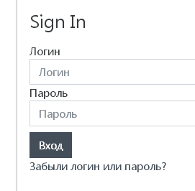
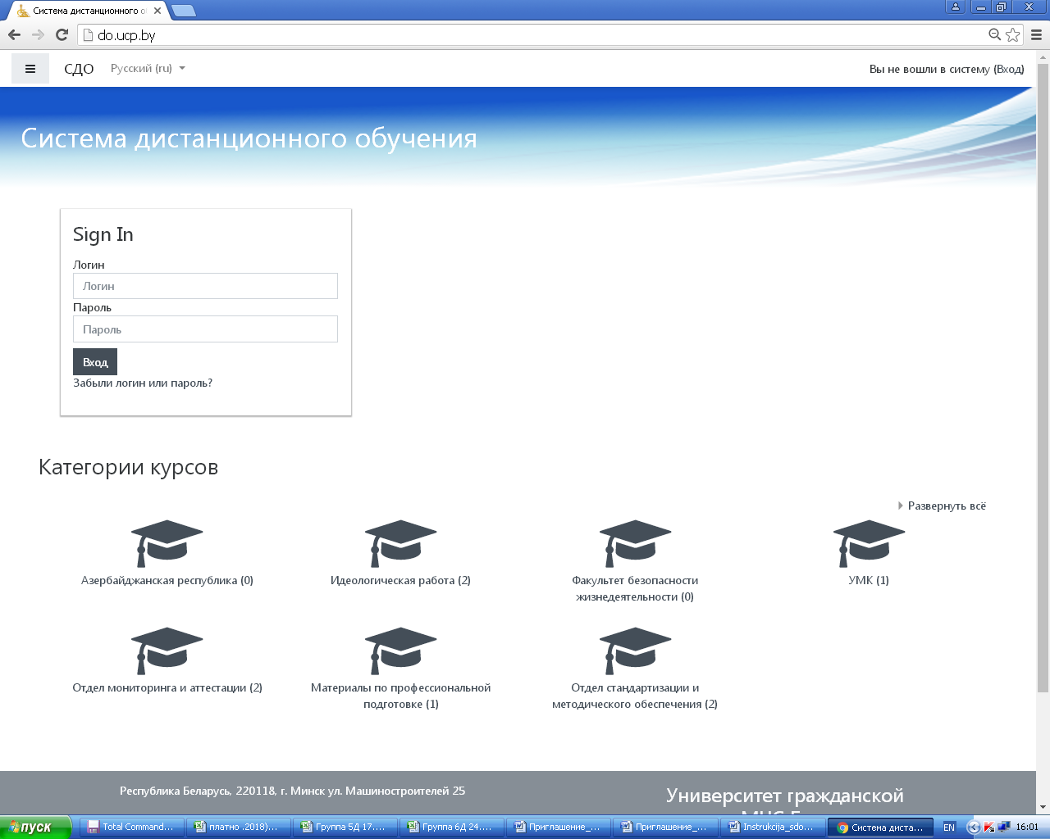
Рис.1

Помощь при трудностях ввода пароля
Если после нескольких попыток ввода логина и пароля вход не выполняется, Вам необходимо обратиться к администратору системы дистанционного обучения по телефону (017) 345-33-49.

После входа в систему Вам необходимо выбрать в разделе «Категории курсов» «Факультет безопасности жизнедеятельности» – рис.2а, далее «Повышение квалификации» – рис.2б, затем в разделе «Доступные курсы» выбрать курс «ЗАЩИТА ОТ ЧРЕЗВЫЧАЙНЫХ СИТУАЦИЙ» – рис.2в.
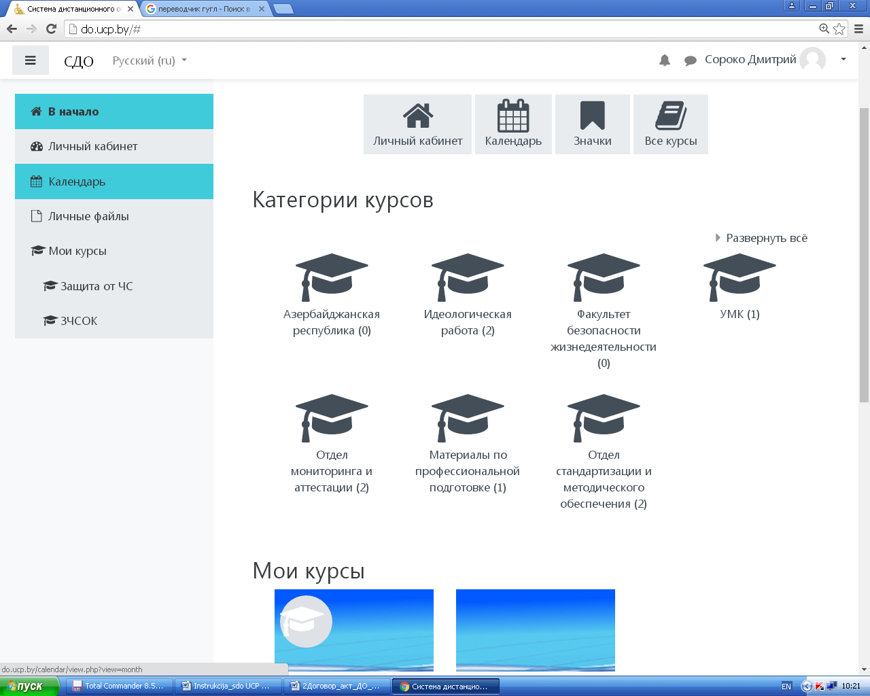
Рис.2а

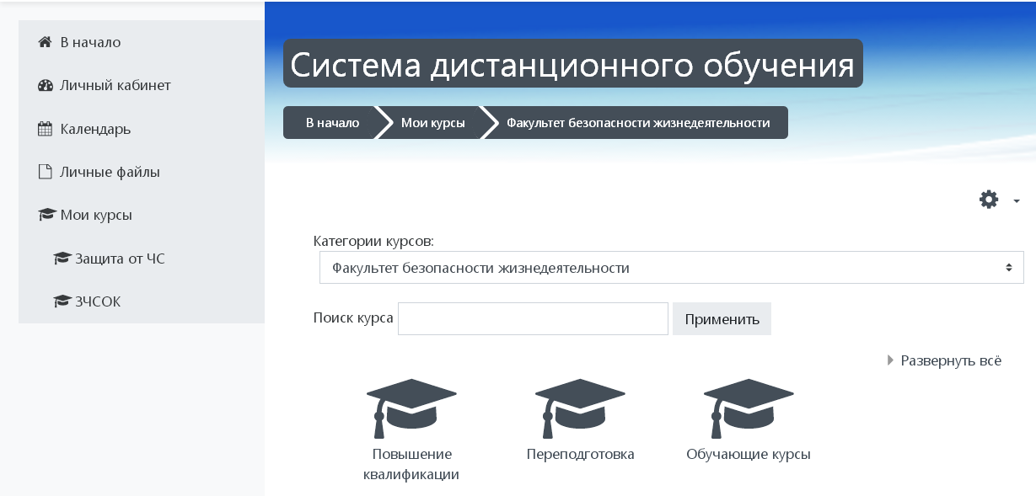
Рис.2б
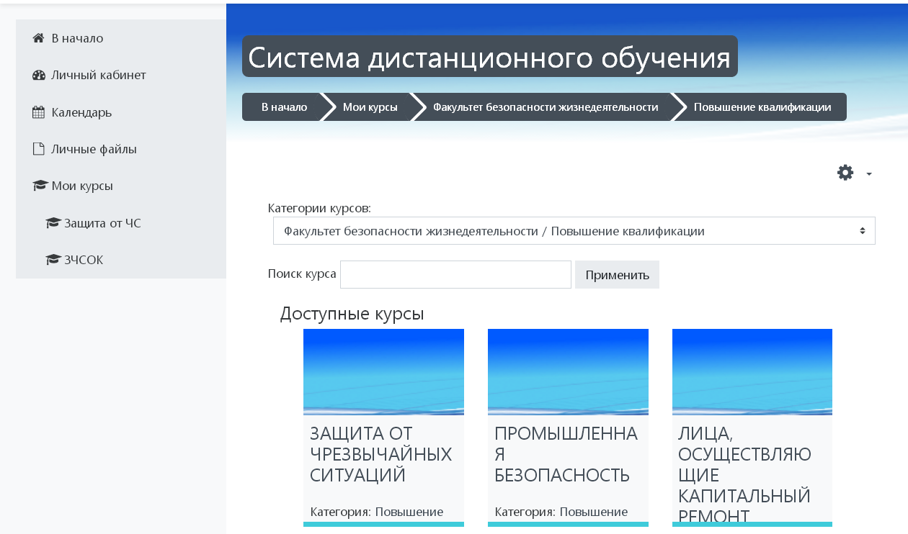
Рис.2в

Для активации курса необходимо навести указатель курсора, и нажать левую кнопку мыши – (рис. 2в).

В некоторых браузерах таблица с Логином и Паролем появится после следующих переходов: http://do.ucp.by - Факультет безопасности жизнедеятельности – Повышение квалификации – ЗАЩИТА ОТ ЧРЕЗВЫЧАЙНЫХ СИТУАЦИЙ – Продолжить.

5. РАБОТА С УЧЕБНЫМИ МАТЕРИАЛАМИ

В электронном кабинете дистанционного курса Вы можете изучать учебные материалы, проходить тестирование, консультироваться с преподавателем.
Учебные материалы включают в себя:
– лекционный материал;
– перечень литературы;
– термины и определения;
– дополнительный материал;
– вопросы для самоконтроля;
– консультирование по лекционному материалу (информация о преподавателе, который должен проконсультировать Вас по учебной теме);
– ТЕСТ по теме.
Рекомендуем придерживаться сроков изучения тем и ответов на тестовые вопросы, указанных в Технологический карте освоения образовательной программы (файл расположен выше учебных тем).
Учебные материалы, как правило, размещены в HTML-формате и просматриваются в браузере, также некоторые учебные темы содержат видеоматериал.
Тест по теме представляет собой, 10-15 вопросов по соответствующей теме, которые размещены в оболочке СДО, позволяющей производить оценку и анализ деятельности слушателей.

6. ОРГАНИЗАЦИЯ ОБРАТНОЙ СВЯЗИ

Коммуникативные возможности системы Moodle позволяют слушателям получить от преподавателя и администратора необходимую информацию. Это можно сделать несколькими способами:
1. Посредством блока «Форум по курсу» (расположен в разделе, который находится выше учебных тем). Слушатели, администратор, преподаватели могут создавать свои Темы с их последующим обсуждением, путём размещения сообщений внутри этих Тем. Пользователи могут комментировать заявленную Тему, задавать вопросы по ней и получать ответы, а также сами отвечать на вопросы других пользователей форума и давать им советы. Вопросы и ответы сохраняются в базе данных форума, и в дальнейшем могут быть полезны участникам форума;
2. Посредством «Сообщения», расположенном в правом верхнем углу (необходимо нажать символ «треугольник» рядом с фамилией слушателя) (рис.3), обозначить адресата и направить сообщение.
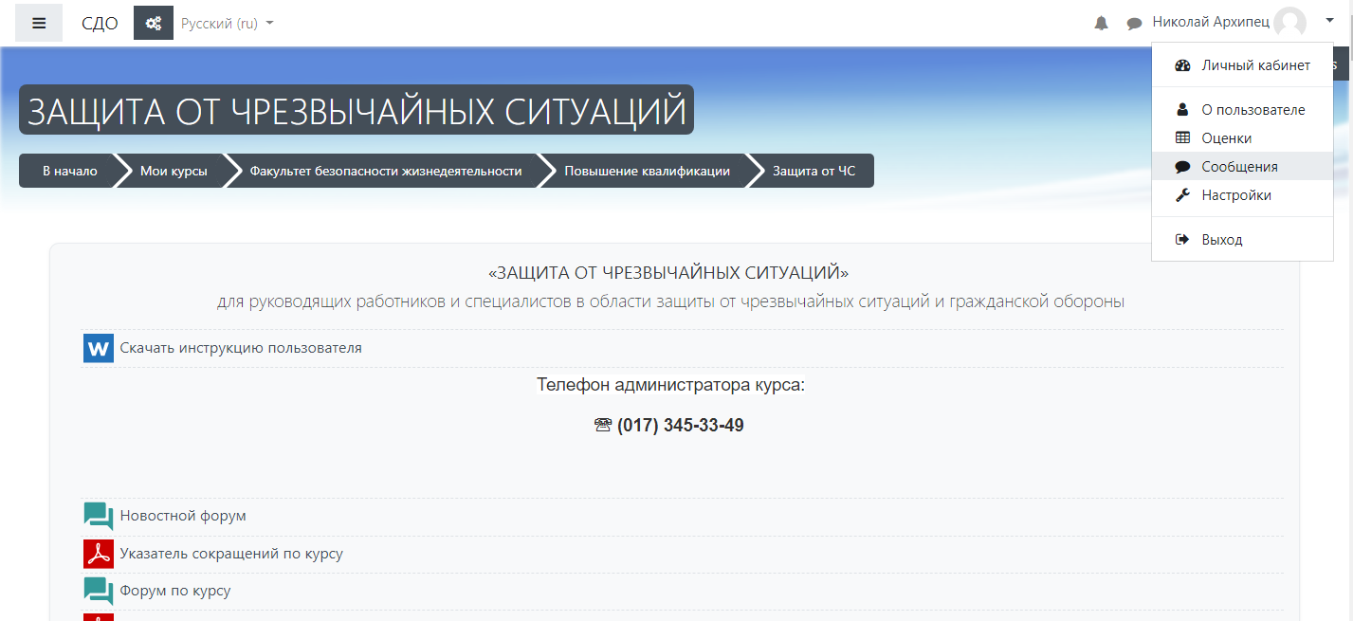
Рис.3

3. Отправить письмо по электронной почте или позвонить преподавателю, отвечающему за определенную учебную тему. Контактная информация находится в блоке «Консультирование по лекционному материалу» каждой темы.
4. По организационным вопросам можно позвонить администратору по телефону (017) 345-33-49

7. САМОКОНТРОЛЬ И КОНТРОЛЬНОЕ ТЕСТИРОВАНИЕ

После изучения всех учебных материалов каждой темы рекомендуется ответить на вопросы для самоконтроля, и только после этого перейти к выполнению обязательного «Тест по теме…» (рис.4).

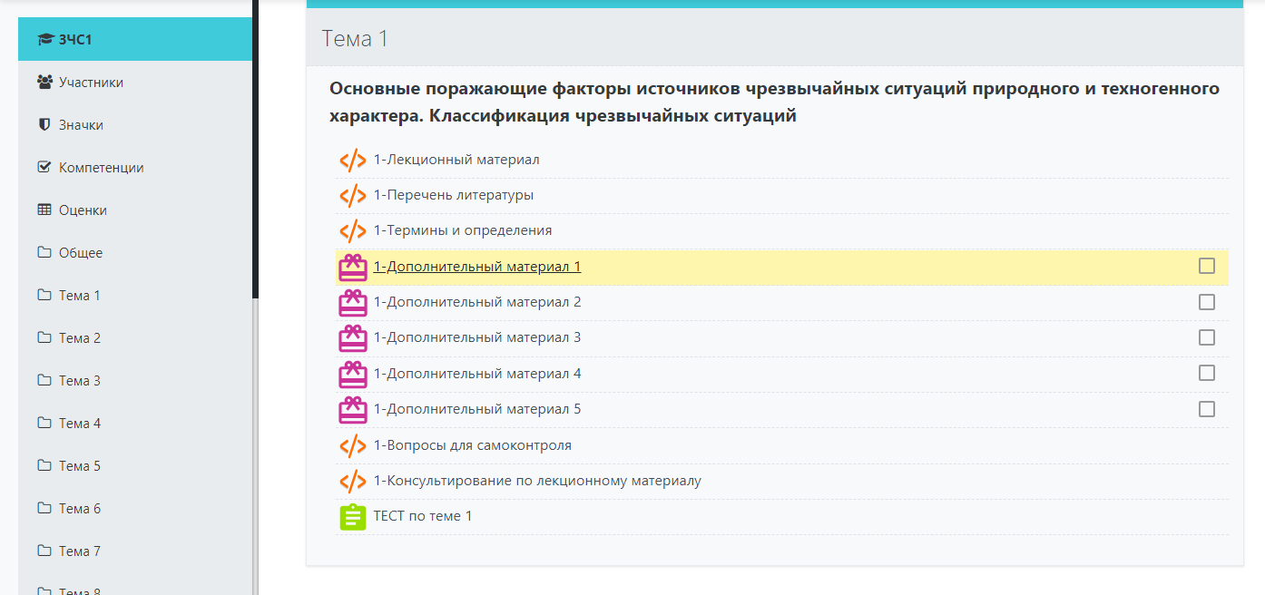

Рис.4

При переходе по ссылке «Тест по теме…» открывается окно тестирующей программы, необходимо нажать кнопку «Начать тестирование» (рис.5)

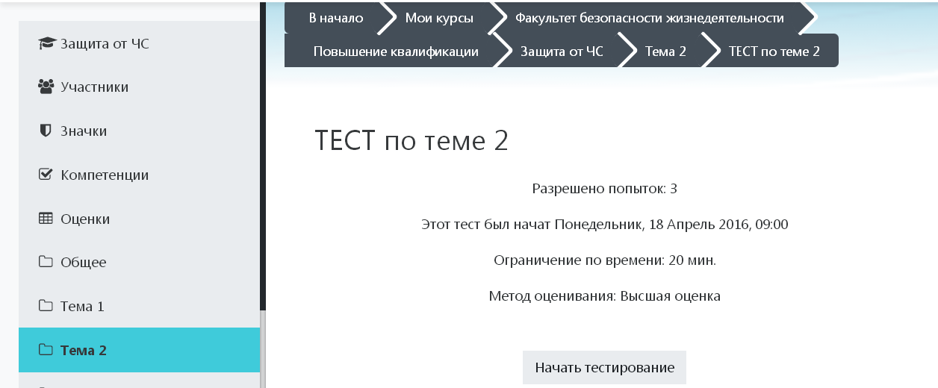

Рис.5

При ответе на вопрос следует выбрать один правильный ответ (рис.6)
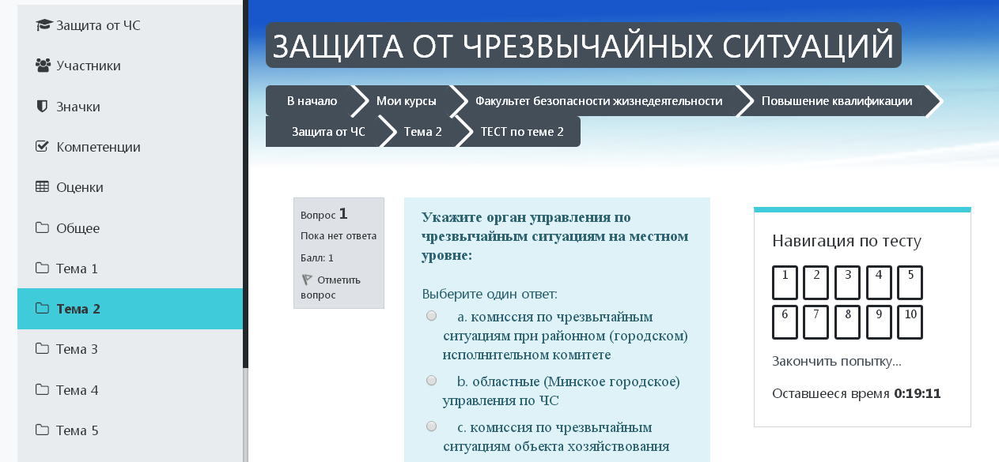
Рис.6

После ответа на все вопросы теста по теме необходимо нажать кнопку «Закончить попытку…» (рис. 7). После чего у Вас еще остается возможность, в случае необходимости, внести правки в ответы на вопросы, нажатием кнопки «Вернуться к попытке». Для завершения попытки Вы должны отправить отчет администратору - для этого необходимо нажать кнопку «Отправить все и завершить тест» (рис.8)
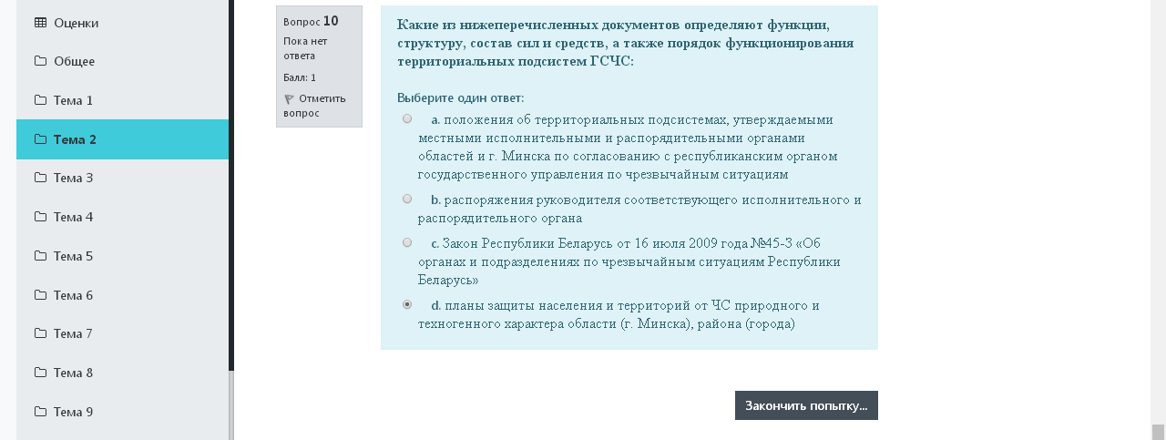

Рис.7
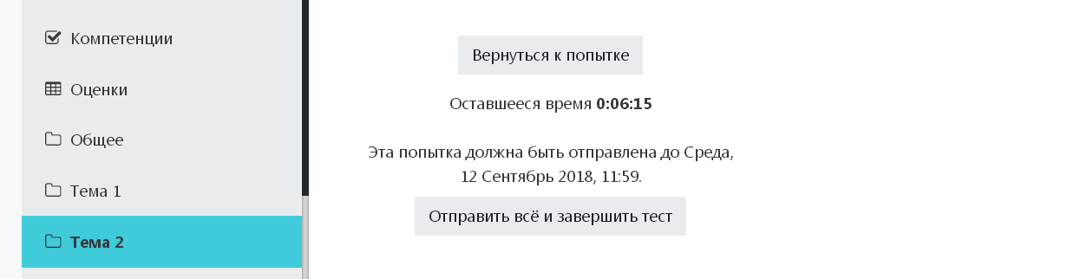
Рис. 8

На прохождение теста дается 3 попытки, время прохождения для одной попытки составляет 20 минут. Тест считается пройденным, если получена оценка 7,0 и выше.
После изучения всех учебных тем курса и сдачи тестов по изученным темам необходимо пройти контрольный тест по всему курсу в разделе «Контрольный тест по курсу». Для этого нужно перейти по ссылке «Контрольный тест» (рис.9) и нажать кнопку «Начать тестирование».

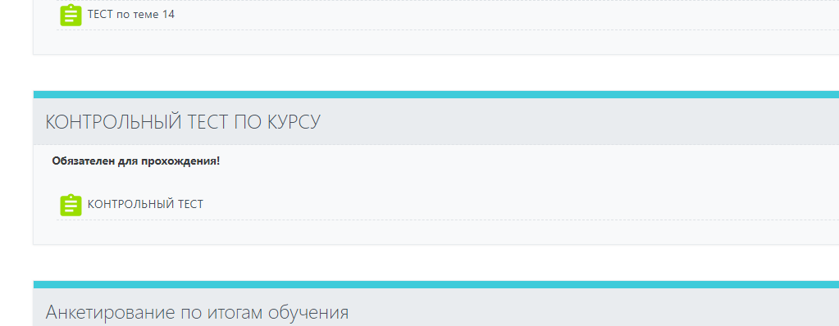
Рис. 9
На прохождение контрольного теста по курсу не устанавливается ограничение по времени и количеству попыток. Слушатель информируется о положительном прохождении теста (оценка 7,0 и выше) комментарием: «Тест пройден успешно» либо «Тест пройден».

8. АНКЕТИРОВАНИЕ

После обучения предлагаем Вам ответить на вопросы АНКЕТЫ в разделе «Анкетирование по итогам обучения», это позволит нам полноценно проанализировать результаты осуществленной Вами самостоятельной работы и получить информацию для повышения эффективности обучения.

9. ИТОГОВАЯ АТТЕСТАЦИЯ

В Договоре о повышении квалификации указывается дата, время и место проведения итоговой аттестации (экзамен - компьютерное тестирование) и обзорной лекции.
!!! К итоговой аттестации допускаются слушатели, которые прошли успешно тесты по всем темам и контрольный тест по всему курсу.
Положительными являются отметки не ниже 4 (четырех) баллов. Слушателям, получившим отметку ниже 4 (четырех) баллов, предоставляется право прохождения итоговой аттестации в другой срок. Срок повторной итоговой аттестации устанавливается университетом.
Положительные результаты сдачи слушателями итогового зачета является основанием для выдачи свидетельства установленного образца о повышении квалификации (рис. 10).
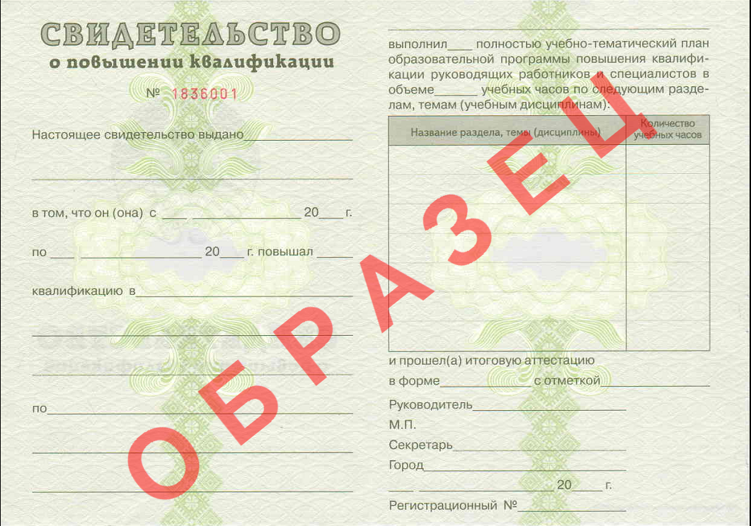
Рис.10

